明說 | 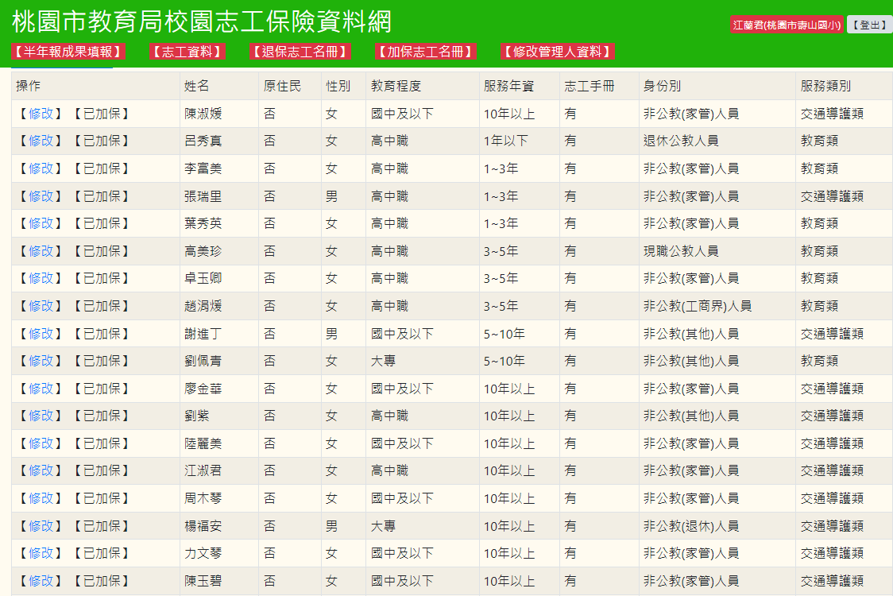
110學年度導護志工人數統計及投保情形
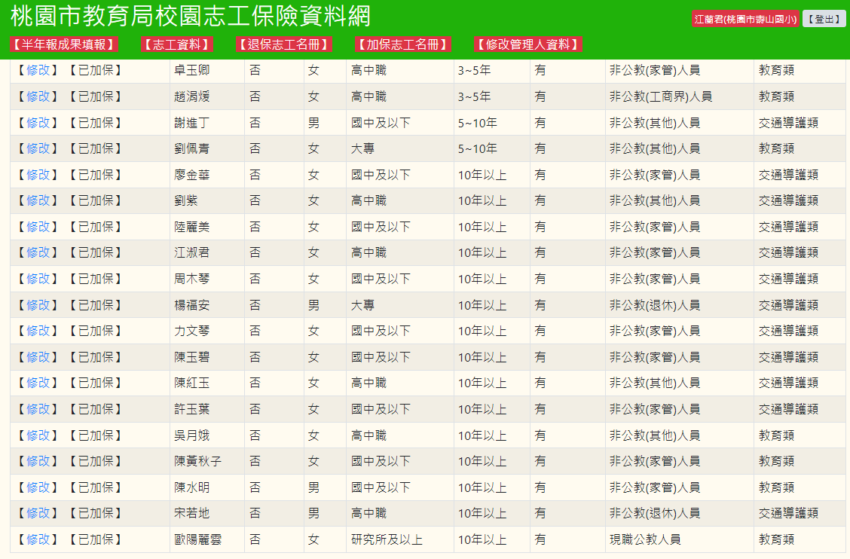 |  | 明說
 |  | 110學年度導護志工人數統計及投保情形

